２０１３年（平成２５年）９月１７日
Ｎｏ.６５－４１
Ｒ５０世代が求める上質な味わい
すっきりと澄んだ醤油スープの“淡麗中華そば”

明星 麺’s倶楽部Ｒ５０ 淡麗中華そば
２０１３年１０月１４日(月) 全国で新発売
明星食品株式会社（社長：山東一雅）は、食経験豊かな５０代男性をメインターゲットにした上質な美味しさを訴求する丼型カップめん『明星 麺’ｓ倶楽部Ｒ５０ 淡麗中華そば』を、２０１３年１０月１４日（月）に全国で新発売いたします。
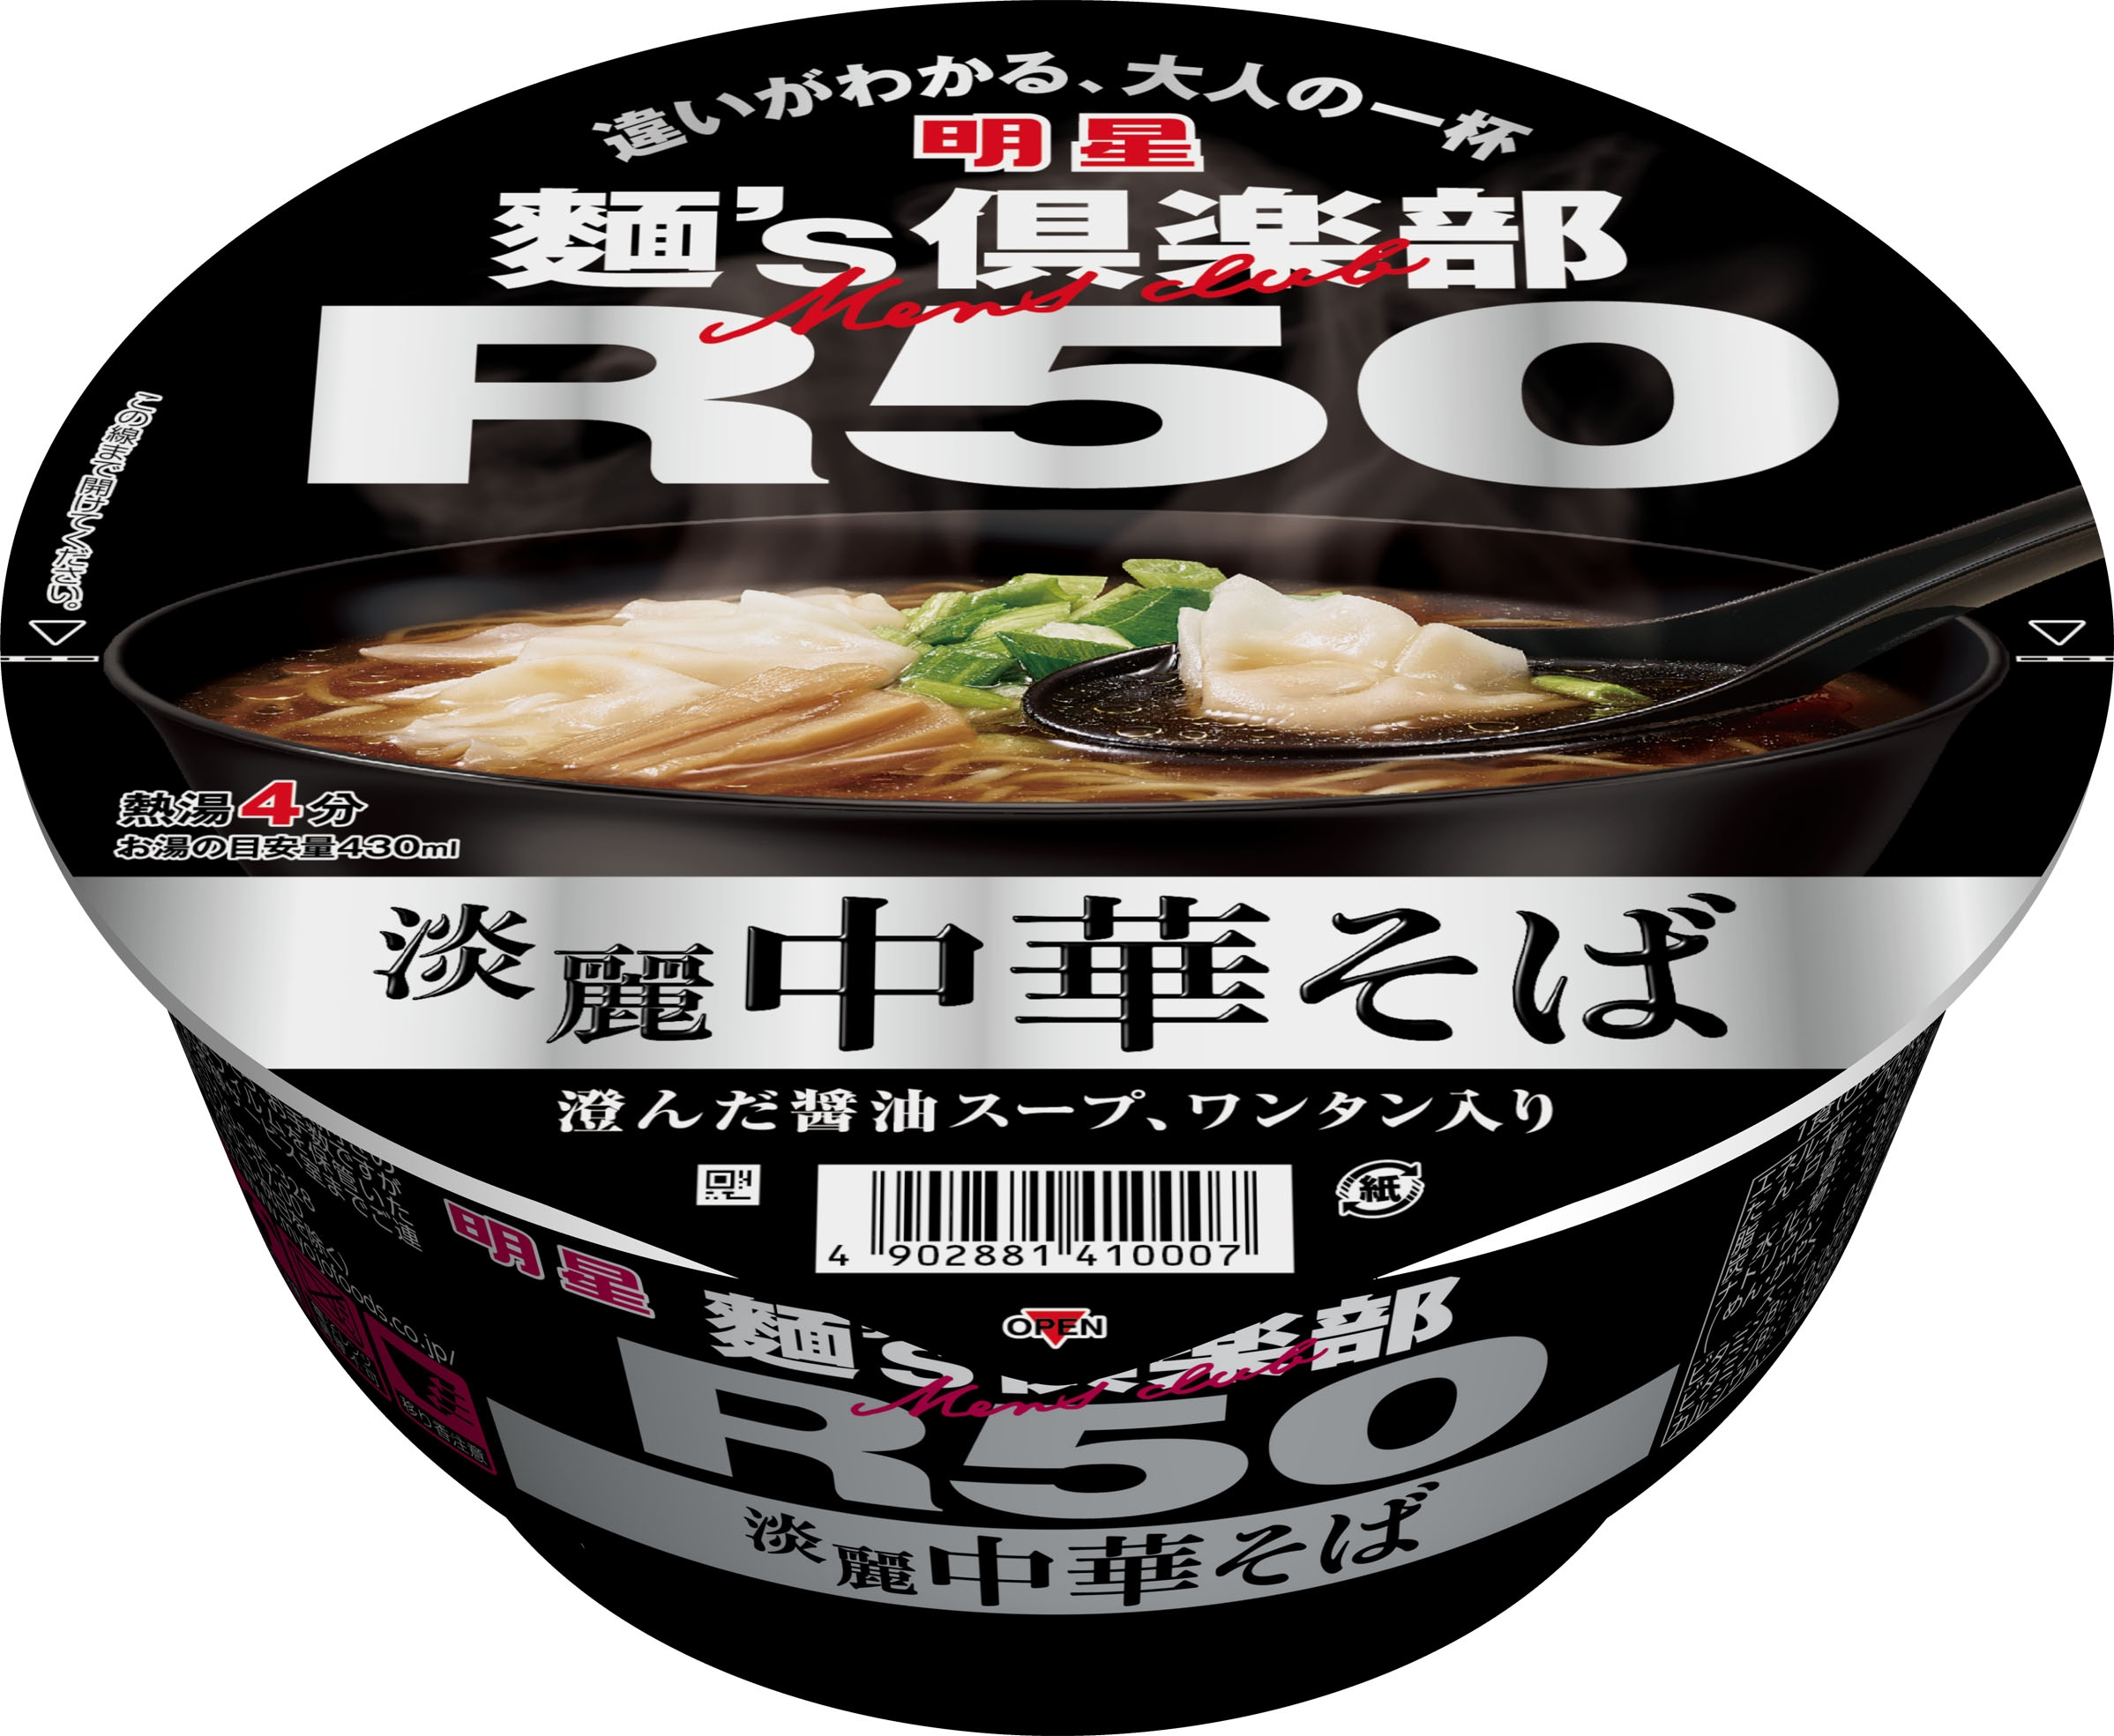

『明星 麺’ｓ倶楽部Ｒ５０ 淡麗中華そば』は、Ｒ５０世代には懐かしい“中華そば”を思わせる、しなやかな食感の生麺風ノンフライ細めんに、鶏の旨みをベースに魚介の風味を効かせたあっさりとした澄んだ醤油スープを合わせました。具材には、艶やかな皮が自慢のワンタンを使用し、Ｒ５０世代が求めるプレミアム感、上質感を演出しました。すっきりとしながらも、カップまるごと深い味わいと本格的な旨さが凝縮された、大人の“淡麗中華そば”です。

■ 商品の概要
商 品 名 | 明星 麺’ｓ倶楽部Ｒ５０ 淡麗中華そば
内 容 量 | ９６ｇ（めん６０ｇ）
ＪＡＮコード | ４９０２８８１４１０００７
荷 姿 | ９６ｇ×１２入＝１ケース
希望小売価格 | １９０円（税別）
発売日及び発売地区 | ２０１３年１０月１４日（月）に、全国で新発売

■ 商品の特長
● | めん | ： | 中心に弾力があり、しなやかな食感の生麺風細めんに仕上げた、中華そばらしい風味の生めん風ノンフライ細麺です。
● | スープ | ： | 鶏の旨みをベースに、カツオエキス、昆布エキスを加え、ガーリック、ジンジャーで味を調え、チキンオイルと煮干しオイルを合わせて特徴を付けた、すっきりとした旨さの醤油味スープです。Ｒ５０世代にとって、ラーメンの原点とも言える透明感のある澄んだスープが、食欲をそそる淡麗スープです。
● | かやく | ： | つるりとした食感のノンフライミニ肉ワンタンに、メンマ、斜め切りネギを組み合わせた具材です。

明星食品株式会社 お客様サービス室 ０１２０－５８５－３２８
ホームページアドレス http://www.myojofoods.co.jp/

